Radni listići – kocka i kvadar
KOCKA
Nacrtaj kocku i zaokruži predmete koji imaju oblik kocke.
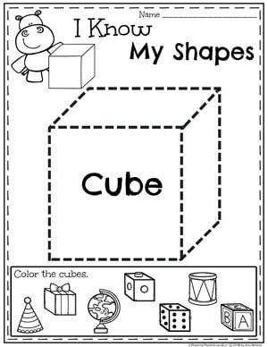
Nacrtaj kocke.
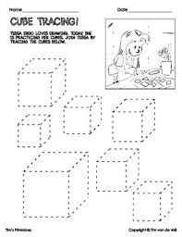

Zaokruži sve predmete koji imaju oblik kocke.
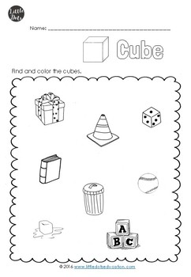

Nacrtaj kocku i oboji sve predmete koji imaju oblik kocke.

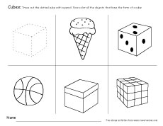

Spoji kocku sa svim predmetima koji imaju oblik kocke.
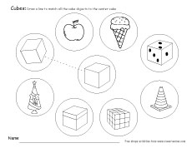

Oboji sve kocke i pomozi psu da dođe do kosti.
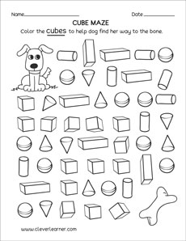

KVADAR
Oboji ova tri kvadra.Najmanjeg oboji žutom bojom,srednjeg plavom, a najvećeg crvenom bojom.
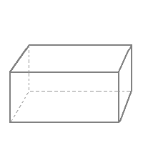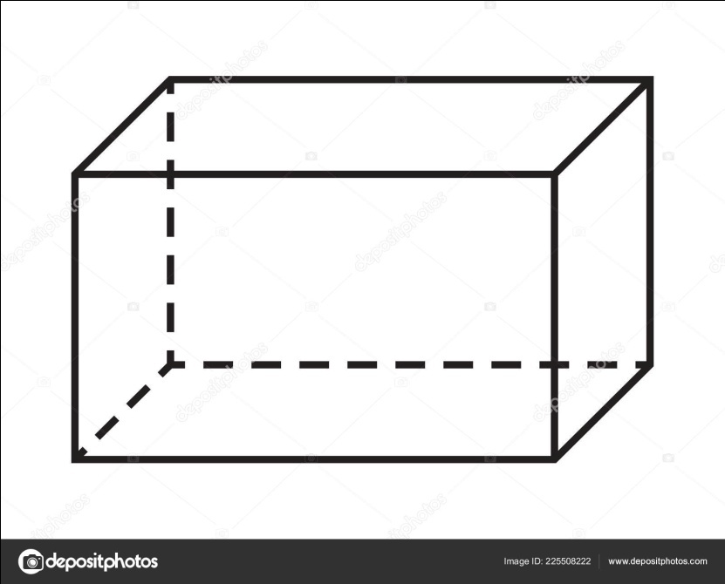
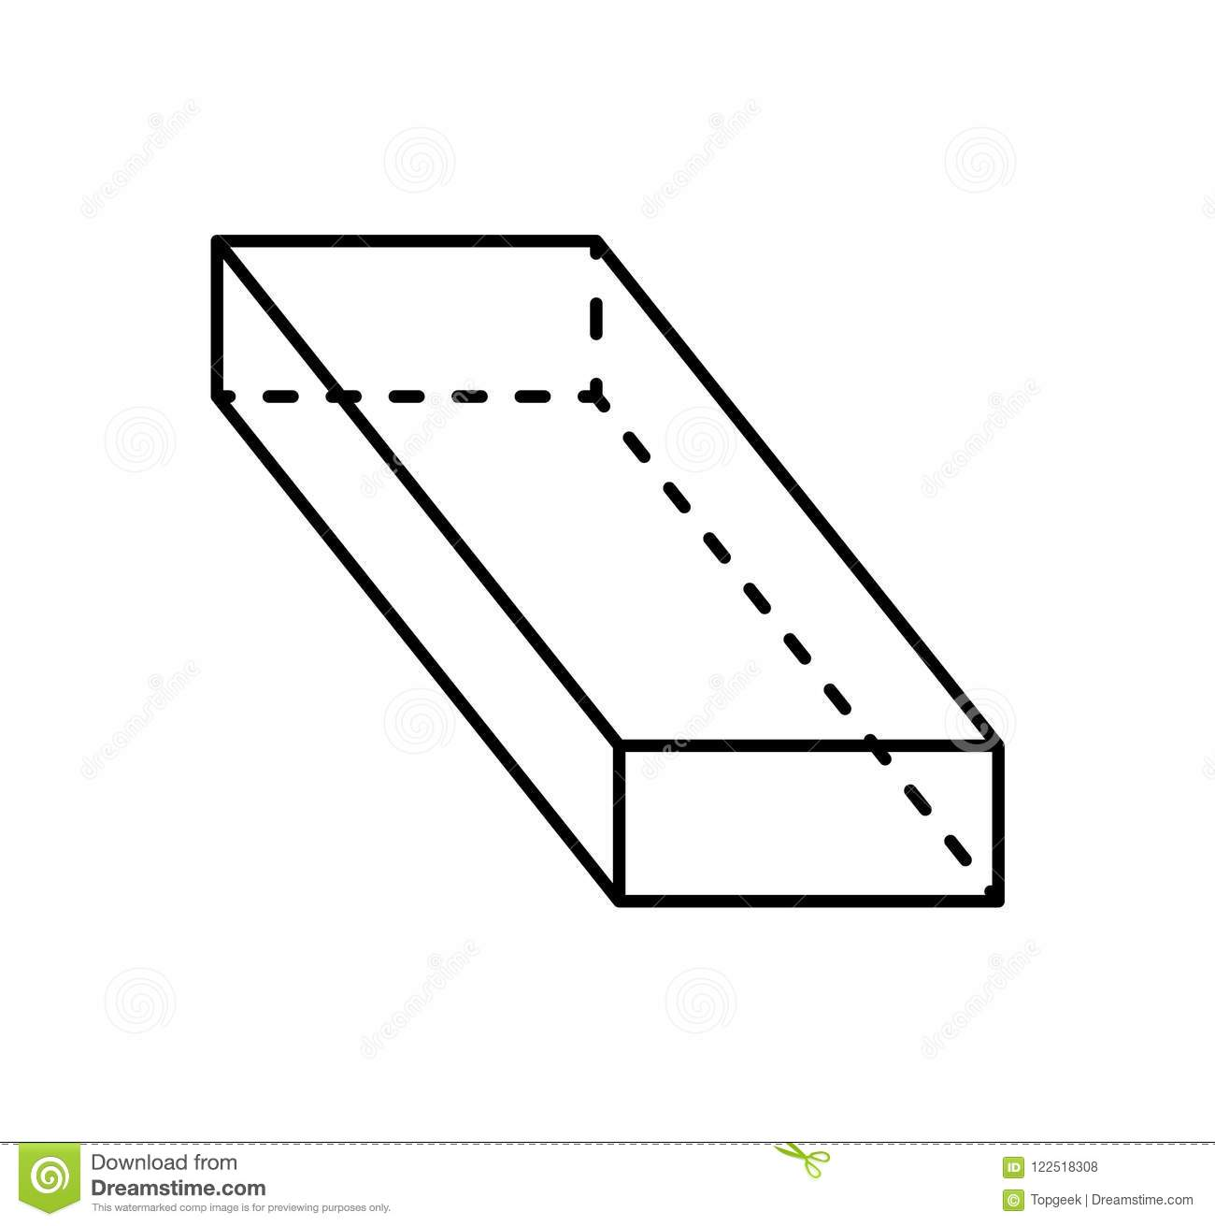
Nacrtaj kvadre.
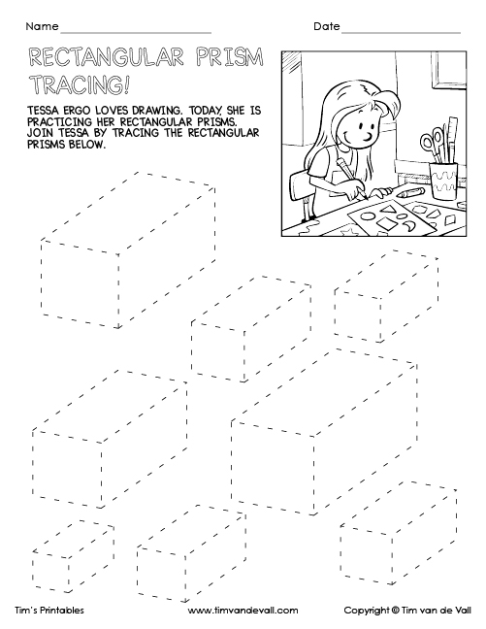

Oboji predmete koji imaju oblik kvadra.
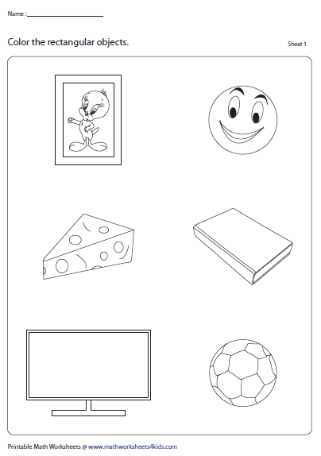

Pronađi sve kvadre i oboji ih.
Izbroji sve kvadre i zapiši brojem koliko ih ima na praznu crtu.
___________
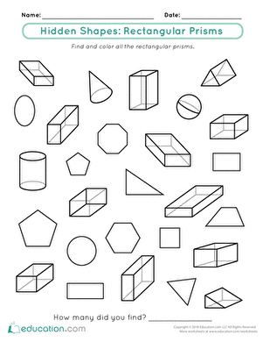

Možeš li pronaći kocku? Oboji kocku zelenom bojom.

